У Т В Е Р Ж Д А Ю:
Главный инженер завода
Беседнов С.В.
«___» ___________ 2013 г.

Сквозная маршрутная технология № 19-2013
производства и контроля колес ∅868 мм (чертеж № КР-0050-12.1 с изм.1) с
предварительной обработкой
по ТУ У 35.2-23365425-616:2007 для метрополитена.

Экз. №

Настоящая маршрутная технология применяется при производстве в КПЦ предварительно механически обработанных цельнокатаных колес ∅ 868 мм по ТУ У 35.2-23365425-616:2007, из вакуумированной стали.
Данная маршрутная технология отражает последовательность и особенности технологических операций производства колес по передельным участкам КПЦ.

- Для производства колес используется сталь марки 2 (содержанием углерода до 0,63%), выплавленная на ООО «МЗ «ИНТЕРПАЙП СТАЛЬ»

- Химический состав стали колес по ковшевой пробе должен соответствовать нормам, указанным в таблице:

Марка стали | Массовая доля химических элементов, %
Марка стали | углерод | марганец | кремний | ванадий | сера | фосфор | хром | никель | медь
2 | 0,55–0,63 | 0,50–0,90 | 0,22–0,45 | ≤0,10 | ≤0,015 | ≤0,020 | ≤0,30 | ≤0,30 | ≤0,30
Примечание – Массовая доля молибдена не должна превышать 0,08 %, титана – 0,03 %, ниобия – 0,05 %.

Содержание водорода (Н) в жидкой стали должно быть не более 2 ppm.

3.Механические свойства, термически обработанных колес, должны соответствовать нормам, указанным в ДСТУ ГОСТ 10791.

Марка стали | Временное  сопротивление обода  σ_{В}, Н/мм² | Относительное  удлинение обода  δ,% | Относительное  сужение обода  ψ,% | Ударная вязкость KCU, Дж/см² |  |  | Твердость  обода на  глубине  30 мм, НВ
 |  |  |  | обода | диска |  | Твердость  обода на  глубине  30 мм, НВ
 |  |  |  | при 20 ºС | при 20 ºС | при -60 ºС | Твердость  обода на  глубине  30 мм, НВ
Марка стали | Временное  сопротивление обода  σ_{В}, Н/мм² | не менее |  |  |  |  | Твердость  обода на  глубине  30 мм, НВ
2 | 910-1110 | 8 | 14 | 20 | 20 | 15 | ≥255

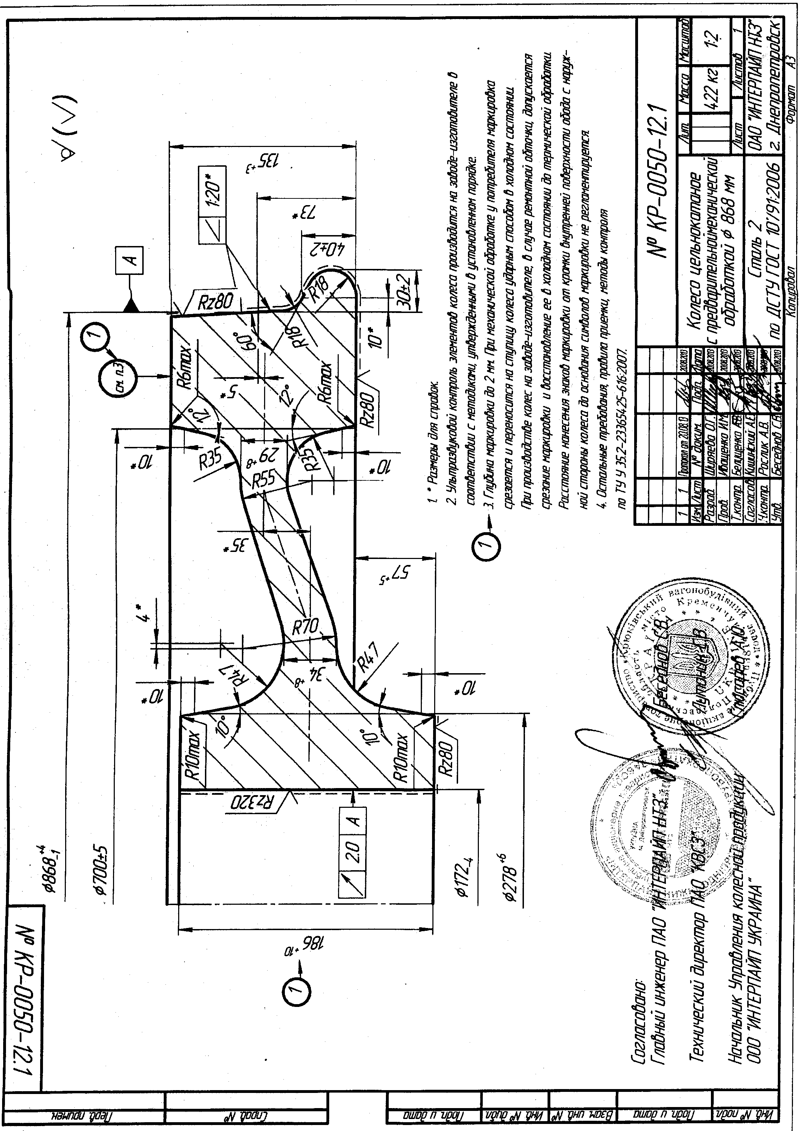

4. Конструкция и размеры колес должны соответствовать чертежу № КР-0050-12.1 с изм.1.
5. Эскиз порезки непрерывнолитой заготовки производства ОАО «МЗ «ИНТЕРПАЙПСТАЛЬ» Ø450 мм, полезной длиной 9155 ±25 мм на пильном комплексе разрезаются на единичные штанги:
50 _ 3 ЕШ_{НЛЗ} х 2995 мм - 75±25

4 реза шириной – 11 мм.

5.1 Единичные штанги надрезаются на станках мод.18А65 слиткоразрезного отделения по технологической инструкции заготовительного отделения ТИ НТЗ-КП-01-2012 (или вышедшей взамен) на исходные заготовки по эскизу:

7 заг х 415 мм
514 кг
6 резов шириной – 15 мм.

5. 2 Эскиз порезки непрерывнолитой заготовки производства ОАО «МЗ «ИНТЕРПАЙПСТАЛЬ» Ø470 мм, полезной длиной 9605 ±25 мм на пильном комплексе разрезается на единичные штанги:
50 _ 3 ЕШ_{НЛЗ} х 3145 мм - 75±25

4 реза шириной – 11 мм.

5.3 Единичные штанги надрезаются на станках мод.18А65 слиткоразрезного отделения по технологической инструкции заготовительного отделения ТИ НТЗ-КП-01-2012 (или вышедшей взамен) на исходные заготовки по эскизу:

8 заг х 380 мм
514 кг
7 резов шириной – 15 мм.

5.4 Масса колеса в состоянии поставки – 422 кг.

5.5 Масса колеса после I-й мехобработке – 440 кг.

5.6 Масса чернового колеса – 487 кг.

5.7 Масса исходной заготовки –514 кг.

5.8 Диаметр «шейки» при надрезке между заготовками – 140₋₁₀ мм. Контроль диаметра «шейки» осуществляется шаблоном, выполненным по НКП-6-2003.
В журнале контроля эскиза порезки приемщик сырья, полуфабрикатов и готовой продукции ниже своей подписи фиксирует результаты контроля шеек.

5.9 После поломки единичных штанг, заготовки осматриваются и ремонтируются согласно
ТИ НТ3-КП-01-2012 (или вышедшей взамен).
Заготовки, имеющие отклонение от эскиза порезки «-4 мм» и более, подвергаются 100% взвешиванию.

Заготовки бракуются:
- с продольными и поперечными трещинами;
- с глубиной залегания поверхностных дефектов более 4,0 мм;
- с массой заготовок на 10 кг и более, меньше заданной.

Подвергаются ремонту:
- «шейки» с высотой более 20 мм и диаметром более 140 мм;
- поверхностные дефекты глубиной залегания до 4,0 мм (не более чем в трех местах по периметру);
- вмятины от клина слитколомателя.

Забракование заготовок и назначение на ремонт производит контролер в производстве черных металлов участка инспекционного контроля КПЦ ( далее по тексту контролер ОТК).
Отбракованные заготовки маркируются красной краской (крестом) и транспортируются электромостовым краном в изолятор брака.
Ответственный за изоляцию брака – мастер заготовительного отделения или лицо его замещающее.

5.10 Контролер ОТК, после приемки заготовок плавки, обязан заполнить сменный рапорт ОТК и паспорт плавки, в которые заносит данные о количестве годных, забракованных и отремонтированных заготовок, количестве заготовок пригодных для посада в печь. Внести данные в систему АРМ ПРБ.

Ответственный за качество заданных в посад заготовок – контролер ОТК.
5.11 После окончания подготовки заготовок плавки к посаду в печи проката, нагревальщик металла кольцевых печей проката строго поплавочно, по количеству годных заготовок, согласно записи в паспорте плавки контролером ОТК, принимает по счету заготовки у бригадира или мастера заготовительного отделения. После чего плавка задается в посад.
Мастер заготовительного отделения направляет плавку в посад и несет ответственность за правильность поплавочного посада. В случае изменения порядка посада заготовок в печь, об этом должна быть сделана соответствующая запись в паспорте плавки и сменном рапорте ОТК начальником смены или технологом цеха.
Результаты передачи количества заготовок данной плавки мастером заготовительного отделения нагревальщику металла проката должны быть отражены в журнале приемки – сдачи заготовок и внести в АРМ ПРБ.

6. Прессопрокатный участок.

6.1 Посад заготовок в нагревательные печи, нагрев, прокат производится в соответствии с ТИ НТ3-КП-02- 2011.

6.2 Горячие размеры колеса и инструмент деформации приведены в таблицах 6.1 и 6.2.

6.3 Для обеспечения требований по маркировке, на прокате используются поковки цифр высотой
10…12 мм. Высота поковок цифр в верстатках для нанесения клейм на колесо, не должна отличаться более чем на 0,5 мм.

6.3.1 На боковой поверхности обода в горячем состоянии с наружной стороны колеса наносят знаки (цифры) высотой 10-12 мм и глубиной не более 2 мм в следующем порядке:

• номер плавки (5 знаков);

• порядковый номер колеса в плавке по системе нумерации завода-изготовителя ( наносится в отделочной части цеха холодным методом);

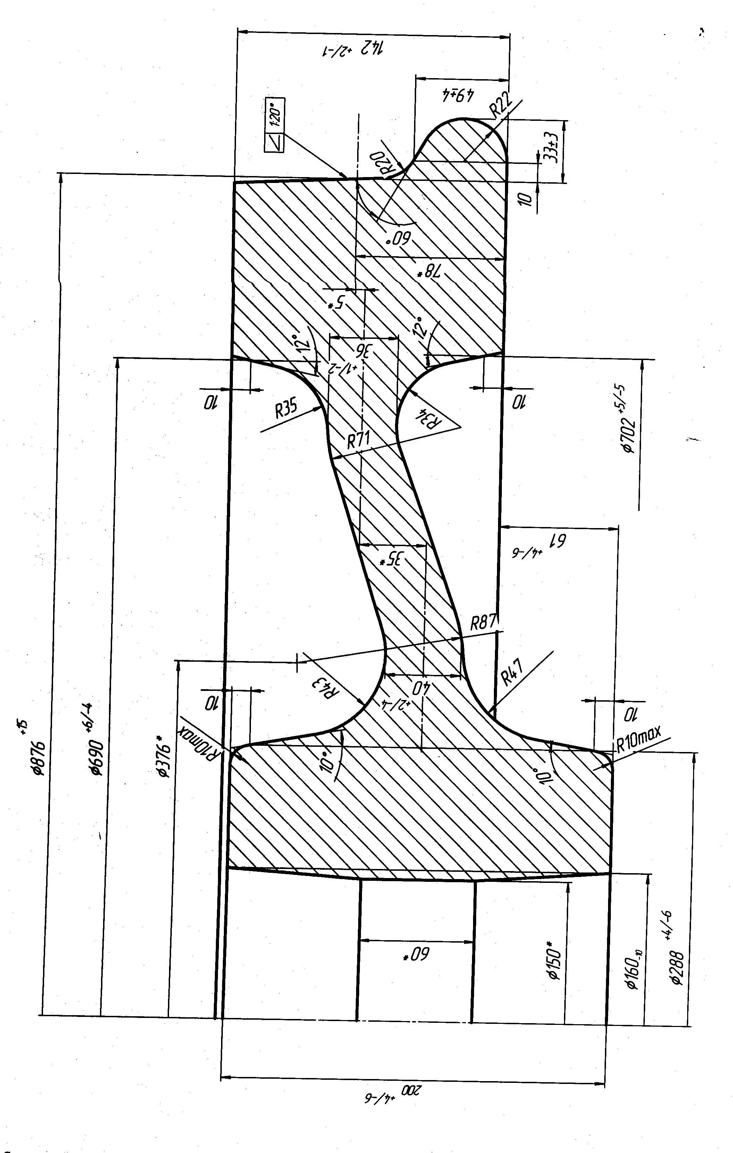

Рис.1 черновое колесо Ø 876 мм после проката. Масса колеса- 487 кг.
Таблица 6.1
Основные параметры чернового колеса ∅ 876 мм, рис.1
(под колесо ∅ 868 мм, для метрополитена)

№  п/п | Наименование параметра | Горячие размеры | Холодные размеры
1.  2.  2.1.  2.2.  3.  3.1.  4.  4.1.  4.2.  5.  6.  6.1.  6.2. | Наружный диаметр  Внутренний диаметр:  с наружной стороны  с внутренней стороны  Ширина обода  Разноширинность обода  Толщина диска  у ступицы  у обода  Вылет ступицы снизу  Гребень  толщина гребня  высота гребня | Min 889 мм  704 ₋₂ мм  714 ₋₂ мм  144⁺¹₋₂ мм  1,5 мм  41₋⁺²₋₄ мм  37⁺¹₋₂ мм  62±3 мм  49⁺⁴₋ ₂ мм  33±3 мм | 876 ⁺¹⁵ мм  (на глуб. 10 мм ) –Ø690⁺⁶₋₄ мм  (на глуб. 10 мм) – Ø699⁺⁶₋₄ мм  142 ⁺¹₋₂ мм  34⁺⁸ мм  29⁺⁸ мм  57⁺⁵ мм  49±4  33±3

Таблица № 6.2.

Инструмент деформации по агрегатам.

№  п/п | Агрегат | Наименование инструмента | Параметры,  Чертежи
1.  2.  3.  4. | Пресс 5000т.с.  Пресс  10000 т.с.  Колесопрокатный стан  Пресс 3500т.с. | Технологическое кольцо  Формовочное кольцо  Формовочные штампы специальные:  верхний  нижний  Оправки:  верхняя  нижняя  Кольцо-выталкиватель  Коренные и нажимные валки  Наклонные валки  верхний  нижний  Верстаточное кольцо  Выгибные штампы:  верхний  нижний  Прошивень  Плита опорная  Дно штампа  Верстатки правые, левые | Ø 730 мм, Н=103 мм,α=11°  Ø 790 мм  нар. Ø 635 мм, черт. 2379-01  нар. Ø 670/Ø610 мм, черт. 2380-01  ∅ 161 мм, Н=170 мм  ∅ 160 мм, h=160 мм  Ø 643/Ø 780 /Ø860мм, Н=50 мм  как для Китая  универсальные черт. 2381-01  спец. черт. 2389-01, к=21,5 мм; а=37,54 мм;  в=38 мм  черт. 2384-01  черт. 2385-01  ∅ 150 мм  как для колес Ø 957 мм  спец. ∅263/∅170 мм, Н= 98-103 мм  как для «облегченки»

7. Участок предварительной мехобработки - технология согласно ТИ НТЗ-КП-12-2009.

7.1 Черновые колеса после прессопрокатной линии строго поплавочно выставляют на горячий плац участка первичной механической обработки для остывания до температуры цеха.

7.2 Геометрические параметры чернового колеса должны соответствовать рис. 1.

7.3. Механическая обработка колес на станках мод. 1Б 502.

7.3.1 Колесо устанавливают наружной стороной вверх (как колеса Ø 957 мм) на три опоры («подушки»), и зажимают кулачками по внутреннему диаметру. Токарь станка переносит на диск колеса № плавки и № колеса.

7.3.2 Торцовку обода с наружной стороны колеса производить на ширину обода 142 ±1 мм. Расточку по внутреннему диаметру колеса с наружной стороны производить на размер 700±3 мм (размер на глубине 10 мм).
7.3.3 Торцовка ступицы и проточка по наружному диаметру производится правым боковым суппортом. Величина утопания после проточки составляет 5₋₂ мм, диаметр ступицы ( на глубине 10 мм ) – Ø 278 ⁺⁶ мм.
7.3.4. Проточка гребня и круга катания осуществляется из под гребня по копиру (для Китая) на диаметр 878⁺⁴ мм.
Контроль параметров гребня осуществляется гребнемером с упором в круг катания на высоте 78 мм от торца обода с внутренней стороны.

Параметры гребня:

- Ширина – 45 ⁺³ мм;
- Высота – 30 ±3 мм

7.4. Все колеса после обработки на станках строго поплавочно, направляются для осмотра и приемки на стенды чистового осмотра, либо на «специально оборудованное место».
Контролеры ОТК производят осмотр колес и осуществляют контроль геометрических размеров в соответствии с рис. 2. ( данное колесо механически обрабатывается у потребителя по всем элементам).
После проточки торца обода с наружной стороны необходимо восстановить маркировку холодным способом. Глубина маркировки до 2 мм. Расстояние до знаков маркировки от кромки внутреннего диаметра – не оговаривается.

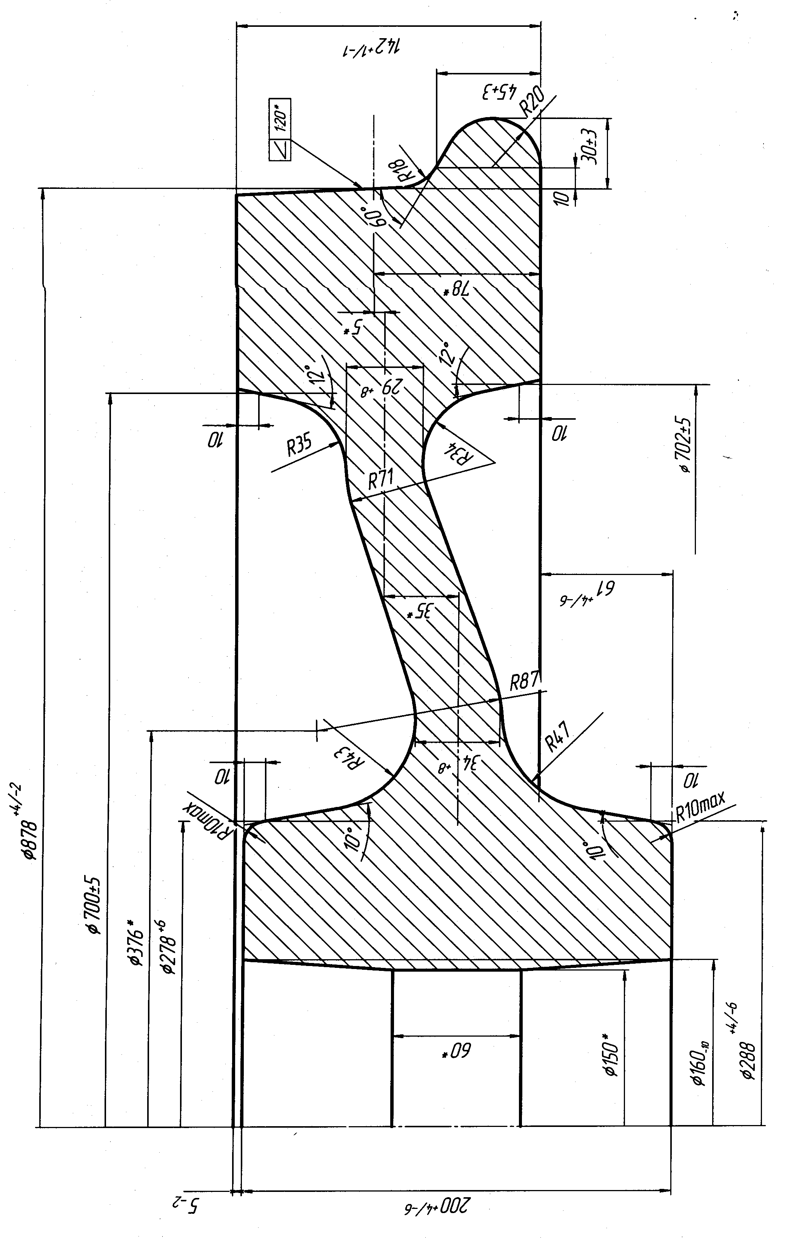
Рис. 2 Колесо Ø 878 мм после предварительной механической обработки на
участке 1-ой мехобработки. Масса колеса 440 кг.
Порядок маркировки ( в соответствии с ТУ У 35.2-233654425-616:2007):

- Год изготовления (две последние цифры);
- Марка стали (2);
- Номер плавки;
- Условный номер предприятия изготовителя (20);
- Место для приемочных клейм потребителя (клеймо ключ+молоток);
- Порядковый номер колеса по системе нумерации предприятия-изготовителя.

Контролируемые параметры:

• наружный диаметр – 878⁺⁴₋₂ мм;

• ширина обода – 142 ±1 мм;

• толщина диска у обода – 29 ⁺⁸ мм;

• толщина диска у ступицы – 34 ⁺⁸ мм;

• наружный диаметр ступицы с н/с – 278⁺⁶ мм ( на глубине 10 мм);

• внутренний диаметр с н/с – 700±5 мм ( на глубине 10 мм);

• утопание ступицы с н/с – 5₋₂ мм;

Параметры гребня контролируются гребнемером с упором на высоте 78 мм:

Высота гребня - 30±3 мм.

Ширина гребня – 45⁺³ мм.

8. Ремонтную обточку поверхностных дефектов не производят в связи с тем, что после термообработки колеса подвергаются механической обработке по всем элементам у потребителя. В случае выявления дефектов производить их вырубку по месту залегания. Глубина залегания дефектов не более 3 мм, по торцевым поверхностям обода не более 1 мм.

9. Принятые ОТК колеса в соответствии с рис.2, данной СМТ строго поплавочно передают на участок термической обработки колес.

- Термическая обработка.
10.1.Термическую обработку осуществлять по ТИ НТЗ-КП-11-2008, по ТК ТО № 102 (для стали марки 2) или вышедшие взамен.

11.Участок 2-й мехобработки - технология согласно ТИ НТЗ-КП-13-2010 (или вышедшая взамен) с особенностями изложенными ниже.

11.1. Не менее чем через 1 сутки после термической обработки колес, осуществляется отбор проб в соответствии с ТИ НТЗ-КП-04-2013 для проведения испытаний согласно ТУ У 35.2-23365425-616:2007 и ДСТУ ГОСТ 10791.

11.2. После получения положительных результатов механических свойств, колеса поплавочно подаются на станки с ЧПУ для торцовки ступицы на вылет 57 ⁺⁵ мм, обточки по образующей ступицы с в/с на Ø 278⁺⁶ мм (на глубине 10 мм), расточки отверстия на Ø 172₋₄ мм и проточки торца обода с внутренней стороны колеса ( со стороны гребня) на ширину обода 135⁺³ мм и круга катания на диаметр Ø 868 ⁺⁴₋₂ мм. Параметры гребня: ширина - 40±2 мм, высота – 30±2 мм. После проточки колеса длина ступицы должна быть – 186⁺¹⁰ мм.

12. После проведения механической обработки на станках с ЧПУ, колеса передают на экспортный участок для проведения контроля УЗК и окончательной приемки.
12.1 Ультразвуковой контроль 100 % ободьев колес осуществляется в соответствии с ДСТУ ГОСТ 10791 и по методике МУ У 35.2-23365425-043:2011. Диаметр эталонных отражателей Ø 2 мм.

13. Контролеры ОТК осуществляют окончательную приемку колес в соответствии с ТУ У 35.2-23365425-616:2007, ДСТУ ГОСТ10791 и чертежа № КР-0050-12.1 с изменением 1.

14 Колеса поставляются потребителю без упаковки и антикоррозионного покрытия.

15 Транспортирование и хранение.

15.1 Колеса транспортируют всеми видами транспорта в соответствии с ГОСТ 7566.

Начальник УКБТ А.В. Рослик

Согласовано:

Начальник ОТК З.А. Капацына

Начальник КПЦ В.А. Новохатний

Начальник ОСНК А.П. Тимощенко

Старший инспектор-приемщик ЦТА «УЗ» Н.Ф. Романенко
на ПАО «ИНТЕРПАЙП НТЗ»

Разработчик:. Иващенко И.М.
35-94-19

